# EC Hw6

0416235 劉昱劭

* **最佳 fitness 與 generation 關係圖  
  cfg 指定 generation count = 25**
  + problem1

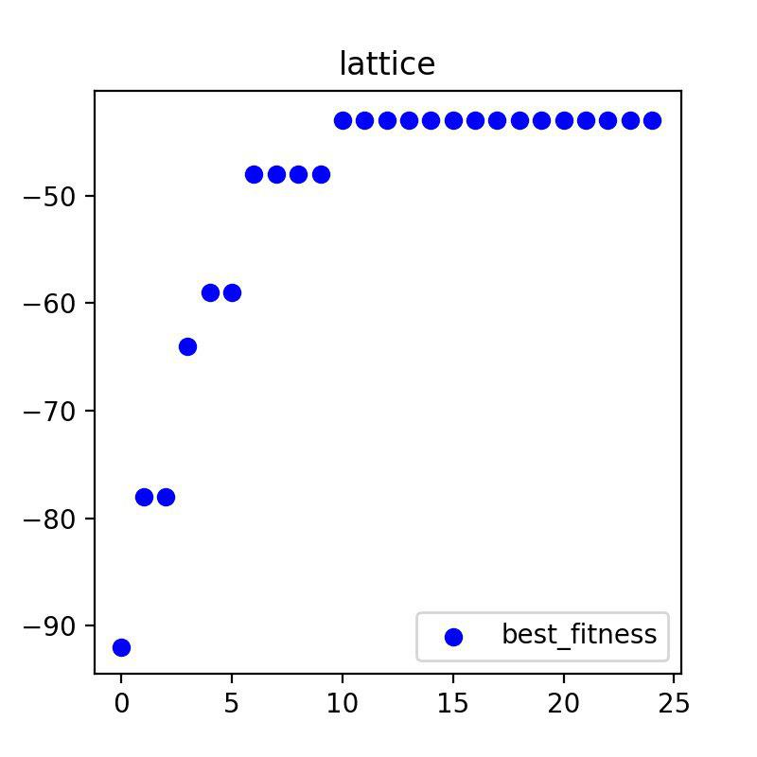

最後收斂到total energy = 43，因 lattice 很短，約 10 個 generation 就能收斂。  
  
(圖片上顯示 -43 是為了方便，因程式寫成最大化，加個負號便不用更改程式架構)

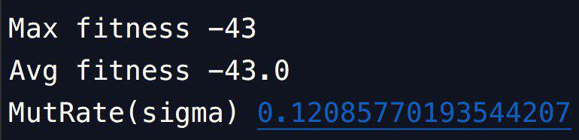

* + problem2

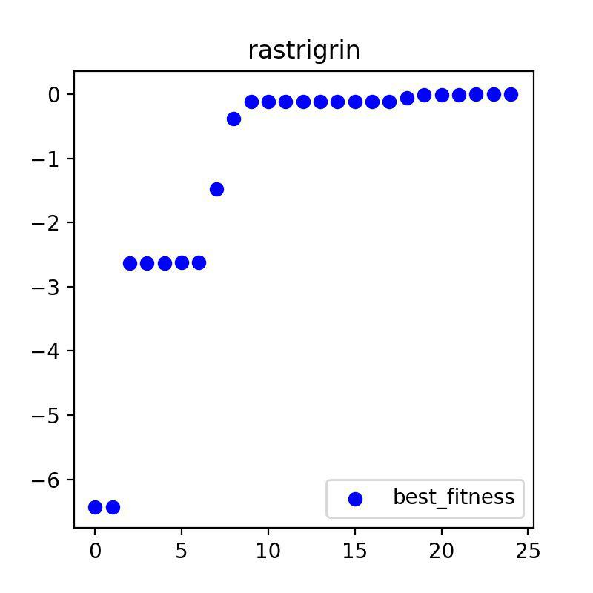

如同前幾次作業，  
我們已知最大值發生在 x=0, f(x)=0

這個函數相當容易逼近 global optimum，因此可看到在約第 10 個 generation   
便差不多收斂。